Московский государственный технический университет им. Н.Э. Баумана
Факультет «Информатика и системы управления»
Кафедра ИУ5 «Системы обработки информации и управления»
Курс «Парадигмы и конструкции языков программирования»
Отчёт по лабораторной работе №3-4
«Функциональные возможности языка Python.»
Выполнил: студент группы ИУ5-35Б  Парахневич Алексей | Проверил:  преподаватель каф. ИУ5 Нардид Анатолий Николаевич

Москва, 2025 г.

Общее описание задания
Цель лабораторной работы — освоить использование функций, генераторов, итераторов, декораторов и контекстных менеджеров в языке Python, а также применить их для обработки реальных данных в формате JSON.
В рамках лабораторной работы необходимо реализовать следующие элементы, размещённые в пакете lab_python_fp:
- field.py — генератор field для выборки полей из списка словарей;
- gen_random.py — генератор gen_random для выдачи случайных чисел в заданном диапазоне;
- unique.py — итератор Unique для удаления дубликатов;
- sort.py — сортировка массива по модулю в порядке убывания;
- print_result.py — декоратор print_result для печати результатов функций;
- cm_timer.py — контекстные менеджеры cm_timer_1 и cm_timer_2 для измерения времени выполнения блока кода;
- process_data.py — обработка данных из файла data_light.json с использованием ранее реализованных инструментов.
Каждая задача оформляется в отдельном файле и при запуске демонстрирует работу реализованного решения.

Задача 1. Генератор field (файл field.py)

Описание задачи
Необходимо реализовать генератор field, который принимает список словарей и произвольное количество имён полей.
- Если передано одно имя поля, генератор по очереди выдаёт значения этого поля, пропуская элементы со значением None.
- Если передано несколько имён полей, генератор выдаёт словари, содержащие только непустые (не None) значения указанных полей. Если все поля в элементе имеют значение None, элемент пропускается.

Текст программы
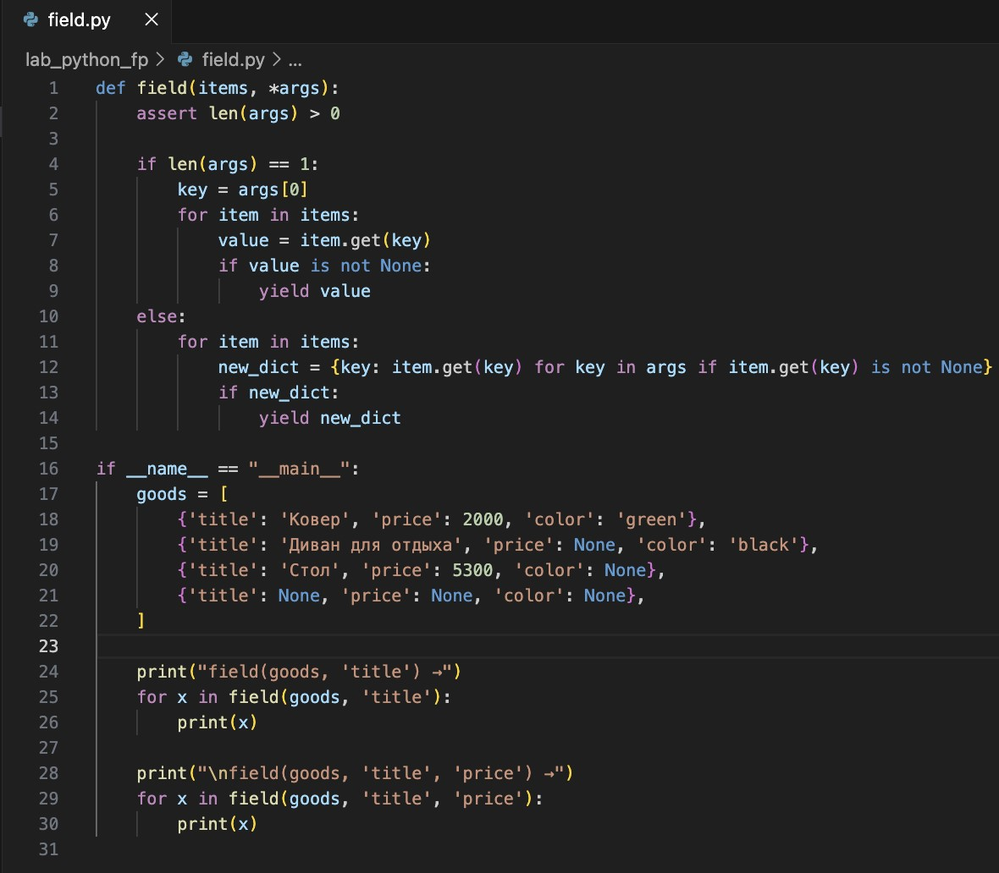
Рис. 1: Исходный код файла field.py

Экранные формы с примерами выполнения программы
На рисунке 2 приведён пример запуска файла field.py.
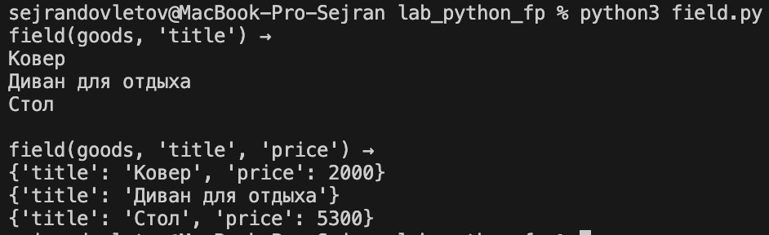
Рис. 2: Пример выполнения программы field.py

Задача 2. Генератор gen_random (файл gen_random.py)

Описание задачи
Реализовать генератор gen_random(num_count, begin, end), который выдаёт указанное количество случайных целых чисел в диапазоне от begin до end включительно.

Текст программы
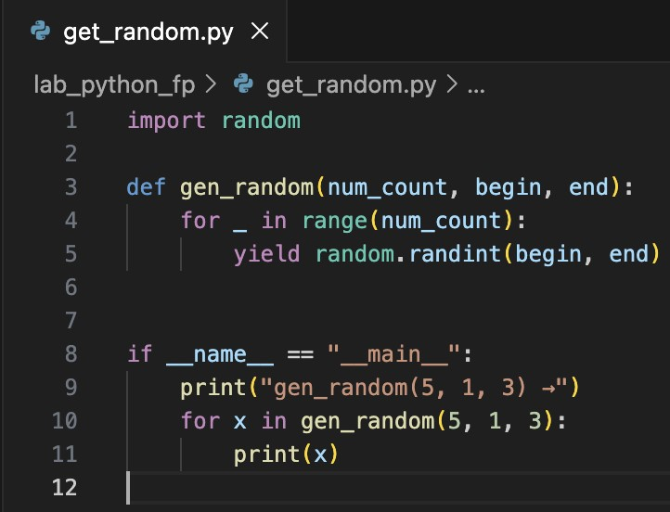
Рис. 3: Исходный код файла gen_random.py

Экранные формы с примерами выполнения программы
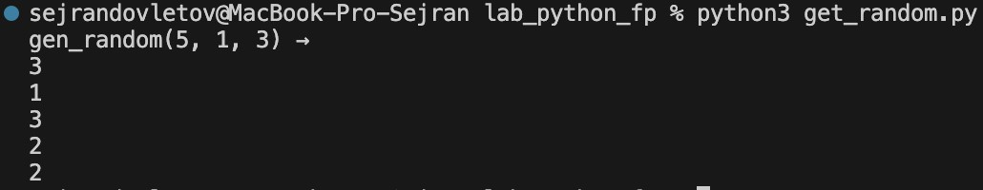
Рис. 4: Пример выполнения программы gen_random.py

Задача 3. Итератор Unique (файл unique.py)

Описание задачи
Реализовать итератор Unique, который принимает на вход список или генератор и итерируется по уникальным элементам, пропуская дубликаты. Итератор должен поддерживать опциональный параметр ignore_case, который позволяет считать строки в разном регистре одинаковыми (при ignore_case=True).

Текст программы
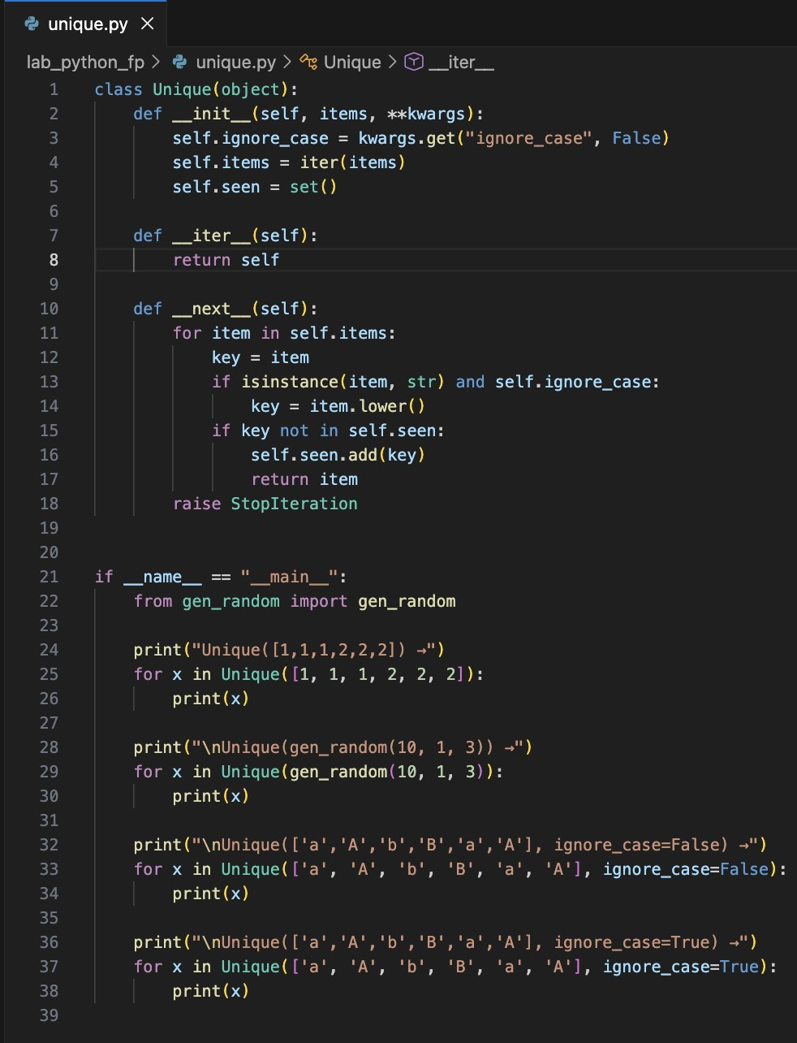
Рис. 5: Исходный код файла unique.py

Экранные формы с примерами выполнения программы
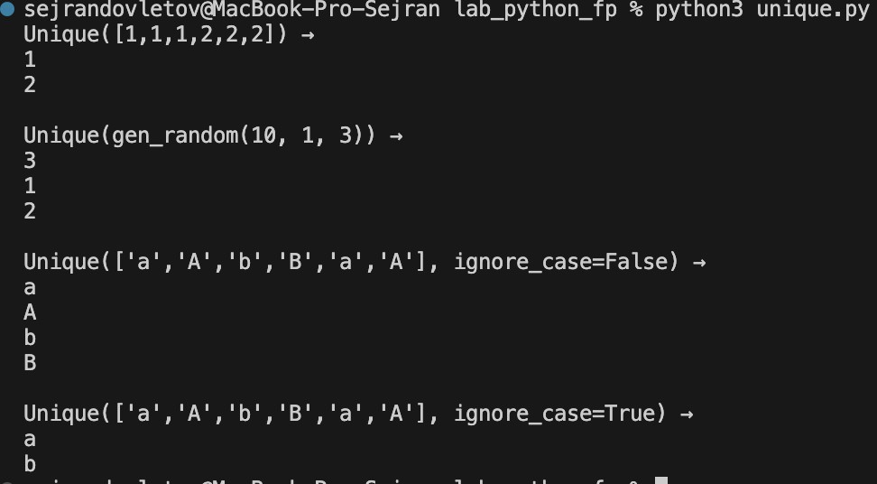
Рис. 6: Пример выполнения программы unique.py

Задача 4. Сортировка по модулю (файл sort.py)

Описание задачи
Дан массив целых чисел, содержащий положительные и отрицательные значения. Требуется одной строкой кода вывести массив, отсортированный по модулю в порядке убывания. Необходимо реализовать два варианта:
- с использованием lambda-функции;
- без использования lambda-функции.

Текст программы
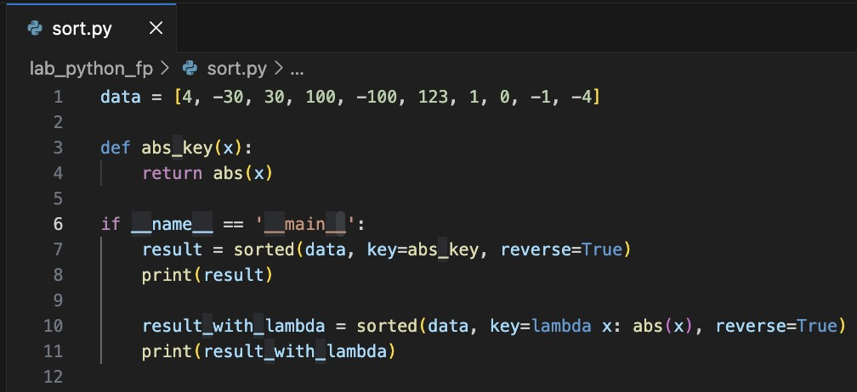
Рис. 7: Исходный код файла sort.py

Экранные формы с примерами выполнения программы
Рис. 8: Пример выполнения программы sort.py

Задача 5. Декоратор print_result (файл print_result.py)

Описание задачи
Необходимо реализовать декоратор print_result, который:
- вызывает декорируемую функцию;
- печатает в консоль имя функции;
- печатает результат:
  - если это список — по одному элементу в строку;
  - если словарь — пары ключ = значение в столбик;
  - иначе — просто значение;
- возвращает результат функции.

Текст программы
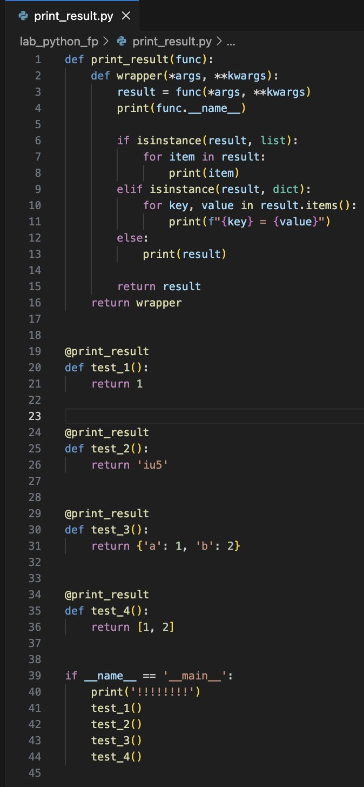
Рис. 9: Исходный код файла print_result.py

Экранные формы с примерами выполнения программы
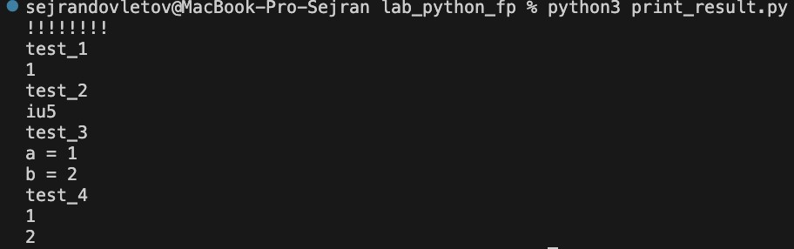
Рис. 10: Пример выполнения программы print_result.py

Задача 6. Контекстные менеджеры времени cm_timer_1 и cm_timer_2 (файл cm_timer.py)

Описание задачи
Необходимо реализовать два контекстных менеджера:
- cm_timer_1 — на основе класса с методами __enter__ и __exit__;
- cm_timer_2 — на основе декоратора contextmanager из модуля contextlib.
Оба должны измерять время работы блока кода и выводить его в формате time: X.XXXX.

Текст программы
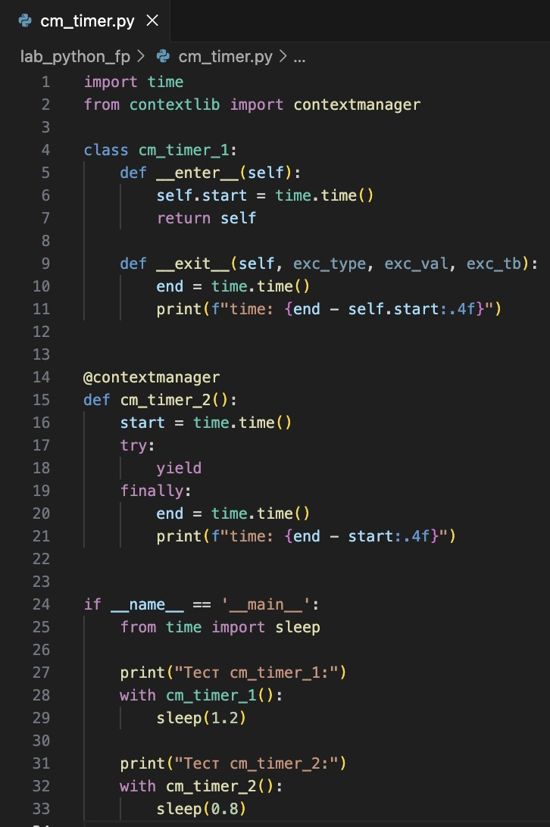
Рис. 11: Исходный код файла cm_timer.py

Экранные формы с примерами выполнения программы
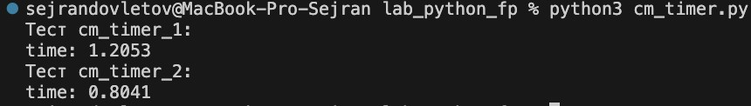
Рис. 12: Пример выполнения программы cm_timer.py

Задача 7. Обработка данных из JSON (файл process_data.py)

Описание задачи
Используя все разработанные ранее инструменты, необходимо обработать данные из файла data_light.json, содержащего список вакансий.
Требуется реализовать последовательные функции:
- f1 — формирует отсортированный список профессий без повторов, игнорируя регистр;
- f2 — фильтрует профессии, оставляя только начинающиеся со слова «программист» (без учёта регистра);
- f3 — добавляет к каждой профессии строку «с опытом Python»;
- f4 — генерирует случайную зарплату от 100000 до 200000 рублей для каждой профессии и формирует строки вида «Профессия, зарплата N руб.».
Функции декорируются @print_result, а время работы цепочки f4(f3(f2(f1(data)))) измеряется с помощью cm_timer_1.

Текст программы
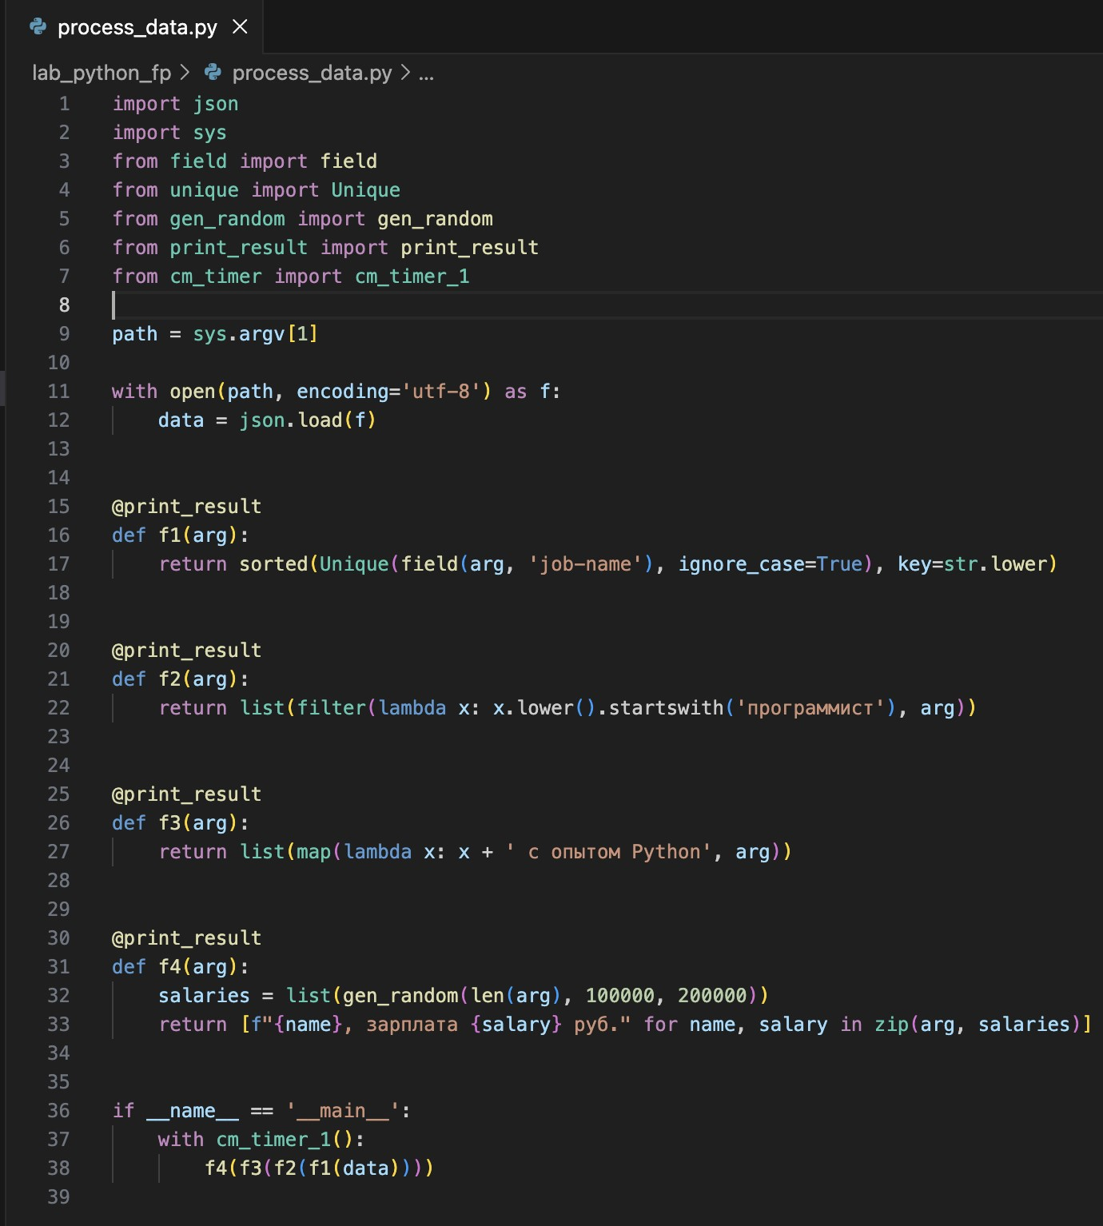
Рис. 13: Исходный код файла process_data.py

Экранные формы с примерами выполнения программы
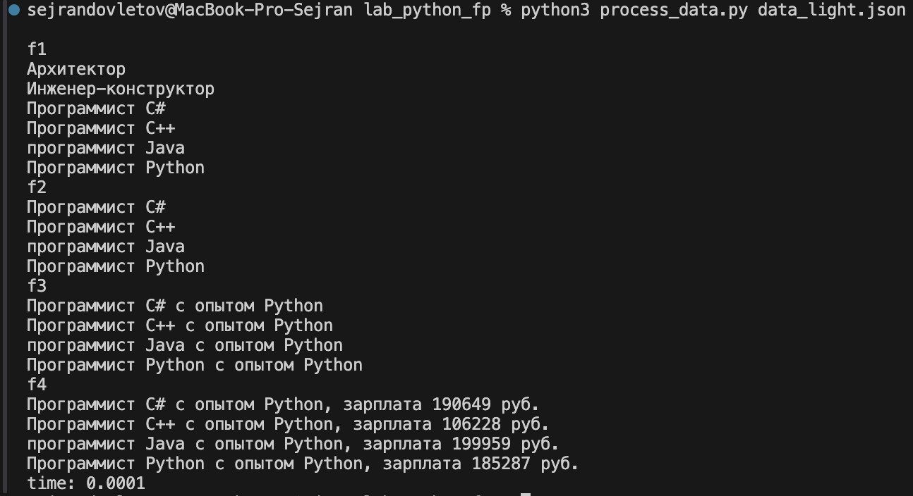
Рис. 14: Пример выполнения программы process_data.py

Заключение
В ходе выполнения лабораторной работы были изучены и реализованы следующие механизмы языка Python:
- генераторы и итераторы для обработки последовательностей данных;
- сортировка с использованием пользовательских ключей;
- декораторы для автоматизации вывода результатов функций;
- контекстные менеджеры для измерения времени выполнения;
- работа с данными в формате JSON.
Полученные инструменты были объединены в единую цепочку обработки данных вакансий, что продемонстрировало возможности функционального подхода и повторного использования кода.

